16.04.2020
Предмет «Основи архітектури»
Група МШ-23

Тема уроку: «Архітектурні елементи стіни».
Індивідуальний вигляд будівлі залежить від:
- конструкції зовнішніх стін;
- їхнього розташування;
- розміру та виду вікон;
- інших архітектурно-конструктивних елементів.
- Цоколь – нижня частина зовнішніх стін, він може бути облицьований або оштукатурений.
- Простінки – частина стіни між прорізами.
- Чверті – прямокутні виступи простінків, які утримують віконні або дверні блоки.
- Перемички – конструкції, які перекривають проріз. Вони можуть бути:
- Цегляні (рядові,клинчасті і арочні) та залізобетонні.
5. Карниз – горизонтальний виступ з площини стіни. Вони є декількох видів:
- вінцевий, який завершує верхню частину стіни;
- поясок, що розділяє по висоті фасад;
- сондрик – маленький карниз над проріззю і входом в будівлю.
6. Проріз – отвір у стінах для вікон і дверей. Бокові та верхні площини прорізів – це косяки.
7. Ніша – поглиблення в кладці стіни, де розміщують прибори опалення, вмонтовані шафи або з декоративною метою.
8. В архітектурі будівлі використовують потовщення стін:
- пілястри – вертикальний виступ прямокутного перерізу для підсилення стін і архітектурного оформлення;
- напівколони – вертикальні виступи напівкруглого перерізу;
- пристінки – вертикальне потовщення протяжної ділянки стіни.
9. Парапет – огорожа на даху.
10. Фронтон – трикутна верхня частина стіни.
Архітектурно-конструктивні елементи надають будівлі архітектурної виразності.
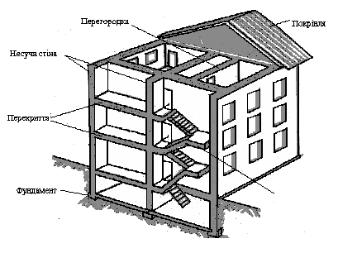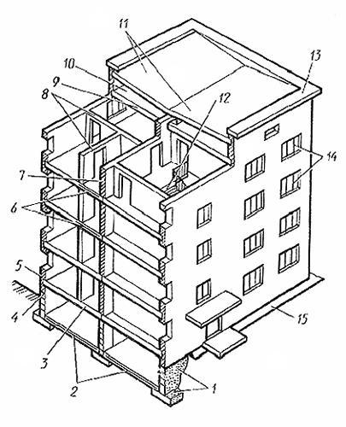
Домашнє завдання:
Самостійно опрацювати викладений матеріал, та матеріал в підручнику А.С. Нікуліна «Кам’яні роботи», стр.126-128.
Питання для закріплення знань:
- По якій системі перев’язування швів викладають простінки – чому саме по цій?
- Що обов’язково є в конструкції простінків?
- Які бувають перемички?
- Яке призначення пілястр?
- Що таке чверті?
- Яке призначення архітектурно-конструктивних елементів?

